Validando Sprint 4
“FinnWey”
[FW]
Fecha:[27/10/2025]

Tabla de contenido

Contenido
Datos del documento 3
Planilla product backlog con registro de avances día a día y validación del product owner. 4
Gráfico de avance del sprint 4. 5
Pila del producto actualizada. 6

Datos del documento

Histórico de Revisiones
Versión | Fecha | Descripción/cambio | autor
1.0 | 07/09/25 | Inicio de documento | Matias Gonzalez

Información del Proyecto
Organización | Duoc UC. Escuela de Informática y Telecomunicaciones
Sección | PTY4614_001D
Proyecto (Nombre) | Finnwey
Fecha de Inicio | 11/08/25
Fecha de Término | 22/12/25
Patrocinador principal | Duoc UC
Docente | Jazna Meza - Juan Pablo Mellado

Integrantes
Rut | Nombre | Correo
20.154.898-5 | Matias Gonzalez | matia.gonzaleze@duocuc.cl
20.651.456-6 | Brayan Gatica | br.gatica@duocuc.cl
16.738.213-4 | Felipe Valdebenito | fe.valdebenito@duocuc.cl

Planilla product backlog con registro de avances día a día y validación del product owner.

Historia | Tarea | Horas estimadas |  | Horas realizadas por día |  |  |  |  |  | Estado
 |  |  | Responsable | 1 | 2 | 3 | 4 | 5 | Total | (A/R)
HU-12 | T12-01 | 3 | Felipe Valdebenito | 1 | 0 | 1 | 0 | 1 | 3 | A
HU-12 | T12-02 | 4 | Matias Gonzalez | 1 | 0 | 2 | 0 | 1 | 4 | A
HU-12 | T12-03 | 3 | Felipe Valdebenito | 2 | 0 | 1 | 0 | 1 | 4 | A
HU-13 | T13-01 | 2 | Brayan Gatica | 0 | 0 | 0 | 1 | 1 | 2 | A
HU-14 | T14-01 | 3 | Brayan Gatica | 4 | 0 | 0 | 0 | 0 | 4 | A
HU-14 | T14-02 | 2 | Matias Gonzalez | 2 | 0 | 0 | 0 | 0 | 2 | A

Gráfico de avance del sprint 4.
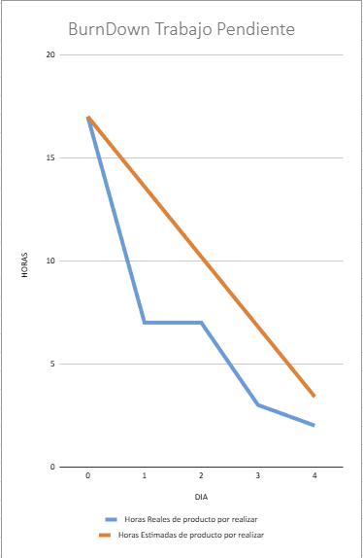

Pila del producto actualizada.
ID | Historia de Usuario | Estimación | Prioridad
HU-12 | Como un Usuario Necesito escanear una boleta con la cámara para extraer datos vía OCR Con la finalidad de automatizar la captura de gastos y ahorrar tiempo | 10 | Alta
HU-14 | Como un Usuario Necesito poder editar los datos extraídos por OCR antes de guardar Con la finalidad de validar y corregir la información antes de persistirla | 5 | Media
HU-13 | Como un Usuario Necesito reintentar el OCR si la lectura falla Con la finalidad de asegurar que los datos queden correctamente capturados | 2 | Baja

